
ФУТБ ЛКА
Еженедельное издание о футболе в Калужской области
№ 22 (4 февраля 2009)

Теперь Вы можете купить нашу газету в киосках КРПА «РОСПЕЧАТЬ»

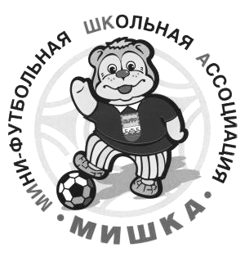
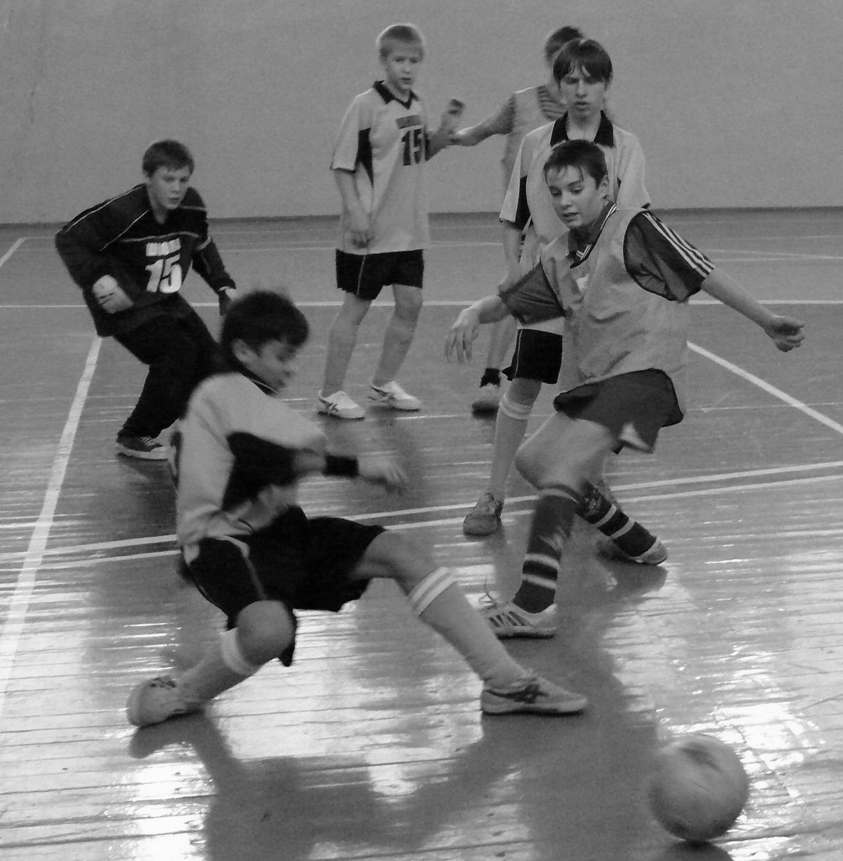
«МИШКА» - 2009

Позже остальных завершились игры «Мишки» среди школьников 1994-95 г.р., и результаты финальных игр не попали в предыдущий номер. В финале сошлись 6-я и 15-я школа, и в напряженной борьбе верх взяли футболисты СОШ № 6 – 4:2. В игре за 3-4 места 44-я школа одержала крупную победу со счетом 8:1 над 41-й школой. Пятое место заняли учащиеся СОШ № 36, разгромившие ОРЦ – 10:2.
Средняя группа (1996-97 г.р.)

Зона «Калужская федерация футбола», г. Калуга

Команды | 1 | 2 | 3 | О | Р/М | Место
1. «СОШ № 25» Калуга |  | 5:1 | 14:0 | 6 | 19 – 1 | I
2. «СОШ № 7» Калуга | 1:5 |  | 6:3 | 3 | 7 – 8 | II
3. «СОШ № 3» Кондрово | 0:14 | 3 6 |  | 0 | 3 – 20 | III

Младшая группа (1998-99 г.р.)
Зона «Людиновская федерация футбола», п. Шлипово

Команды | 1 | 2 | 3 | 4 | О | Р/М | Место
1. Сухиничи |  | 5:3 | 7:1 | 7:0 | 9 | 19 – 4 | I
2. ОРЦ Калуга | 3:5 |  | 3:1 | 6:4 | 6 | 12 – 10 | II
3. Кондрово | 1:7 | 1:3 |  | 0:6 | 0 | 2 – 16 | IV
4. Думиничи | 0:7 | 4:6 | 6:0 |  | 3 | 10 – 13 | III

Девушки
Зона «Людиновская федерация футбола», г. Людиново

Девочки (1994-1995) | 1 | 2 | 3 | О | Р/М | Место
1. ОРЦ Калуга |  | 1 : 6 | 1 : 1 | 1 | 2 – 7 | II
2. Людиново-1 | 6 : 1 |  | 6 : 0 | 6 | 12 – 1 | I
3. Людиново-2 | 1 : 1 | 0 : 6 |  | 1 | 1 – 7 | III

Девочки (1998-1999) | 1 | 2 | О | Р/М | Место
1. ОРЦ Калуга |  | 2:1 | 3 | 2 – 1 | I
2. Людлново-1 | 1:2 |  | 0 | 1 – 2 | II

Тем временем, стартовали игры Первенства Ка- лужской области по мини-футболу среди сборных команд общеобразовательных школ. Представляем Вашему вниманию результаты зональных игр. 8 февраля в спорткомплексе «Анненки» состоятся финальные матчи.
Открытое первенство города
среди юношей 1999 г.р.
17 января
«Локомотив-2» - «Локомотив» - 8:2; «МиК» - «Анненки» - 5:4; «Торпедо» - «Малоярославец» - 4:4
24 января
«Анненки» - «Малоярославец» - 3:1; «Локомотив» - «МиК» - 3:3; «Локомотив-2» - «Торпедо» - 2:0
31 января
«Локомотив-2» - «Малоярославец» - 2:3; «МиК» - «Торпедо» - 3:4; «Анненки» - «Локомотив» - 4:1

Открытое первенство города
среди юношей 1997-98 г.р.
17 января
«МиК» - «Локомотив» - 3:8; «ОРЦ» - «Торпедо» - 1:3; «Локомотив-2» - «Малоярославец» - 8:4
24 января
«Локомотив» - «Малоярославец» - 7:5; «Локомотив-2» - «Торпедо» - 2:4; «МиК» - «ОРЦ» - 5:2
31 января
«Локомотив-2» - «МиК» - 9:5; «Торпедо» - «Малоярославец» - 6:0; «Локомотив» - «ОРЦ» - 03.02.

Открытое первенство города
среди юношей 1996 г.р.
17 января
«Анненки» - «Авангард» Перемышль – 7:1; «Локомотив» - «ОРЦ» - 8:1
24 января
«Торпедо» - «ОРЦ» - 3:0; «Локомотив» - «Авангард» - 8:1; «Анненки» - «Юность» - 7:2
31 января
«Анненки» - «Торпедо» - 5:1; «Локомотив» - «Юность» - 4:2; «ОРЦ» - «Авангард» - перенесен

Зимнее Первенство в Малоярославце
Первый тур
«Малоярославец» - «Тайфун» (Обнинск) – 9:1; «Жуково» - «Торпедо» (Калуга) – 1:1; «Малоярославец-2» - «Ультра» (Белоусово) – 3:2; «Ветераны» - «Ермолино» - 0:1
Второй тур
«Малоярославец» - «Малоярославец-2» - 7:0; «Ветераны» - «Ультра» - 2:4; «Жуково» - «Ермолино» - 1:1; «Тайфун» - «Торпедо» - 4:1
Третий тур
«Малоярославец» - «Торпедо» - 2:0; «Ермолино» - «Тайфун» - 0:0; «Жуково» - «Ультра» - 1:0; «Ветераны» - «Малоярославец-2» - 0:3

Юниоры (1992-93 г.р.)

Зона «Людиновская федерация футбола», г. Жиздра

Команды | 1 | 2 | 3 | О | Р/М | Место
1. «Жиздра» |  | 3:7 | 3:0 | 3 | 6 – 7 | II
2. «СОШ № 1» г. Людиново | 7:3 |  | 8:2 | 6 | 15 – 5 | I
3. «СОШ № 1» г. Сухиничи | 0:3 | 2:8 |  | 0 | 2 – 11 | III

Зона «Калужская федерация футбола», г. Калуга

Команды | 1 | 2 | 3 | 4 | О | Р/М | Место
1. «СОШ» Горки |  | 3:8 | 4:5 | 9:4 | 3 | 16 – 17 | III
2. «СОШ № 23» Калуга | 8:3 |  | 9:0 | 6:2 | 9 | 23 – 5 | I
3. «СОШ № 25» Калуга | 5 4 | 0:9 |  | 12:2 | 6 | 17 – 15 | II
4. «СОШ» Медынь | 4:9 | 2:6 | 2:12 |  | 0 | 8 – 27 | IV

Старшая группа (1994-95 г.р.)
Зона «Людиновская федерация футбола», г. Жиздра

Команды | 1 | 2 | 3 | О | Р/М | Место
1. «Жиздра» |  | 3:7 | 3:5 | 0 | 6 – 12 | III
2. «СОШ № 6» г. Людиново | 7:3 |  | 4:1 | 6 | 11 – 4 | I
3. «СОШ № 1» г. Сухиничи | 5:3 | 1:4 |  | 3 | 6 – 7 | II

Зона «Калужская федерация футбола», г. Калуга

Команды | 1 | 2 | 3 | О | Р/М | Место
1. «СОШ № 6» Калуга |  | 5:2 | 3:6 | 3 | 8-8 | II
2. «СОШ № 15» Калуга | 2:5 |  | 0:7 | 0 | 2-12 | III
3. «СОШ» Куровское | 6:3 | 7:0 |  | 6 | 13-3 | I

Чемпионат Калуги

«РЕМПУТЬМАШ» ВЫРЫВАЕТСЯ В ЛИДЕРЫ

В минувший четверг состоялось два матча чемпионата Калуги. В первой игре встречались «Ан- ненки» и «Сатурн». Анненковская молодежь открыла счет ближе к перерыву игры: Анатолий Дельгадо со штрафного переадресовал мяч находящемуся с краю площадки Денису Лыткину, и тот с острого угла верхом поразил ворота Алексея Золотова. Однако довольно быстро счет вновь стал равным: это Сергей Жуков низом замкнул прострел партнера. «Анненки» могли выйти впе- ред до перерыва, но дважды на пути мяча вставала штанга ворот «Сатурна».
В середине второго тайма «инопланетяне» не использовали два фактически стопроцентных мо- мента, за что вскоре и поплатились. Сперва футболист гостей не реализовал выход один на один, пробив мимо цели, а затем его партнер не попал по пустым воротам из-за пределов штрафной. Как нужно использовать моменты продемонстрировал Дельгадо, на 39-й минуте сделав счет 3:1. До финального свистка соперники больше не забивали, и «Анненки» одержали свою первую победу в дебютном матче турнира.
По схожему сценарию развивались события и в следующей игре – «динамовцы», упустив несколь- ко хороших моментов, упустили в итоге и победу. На 5-й минуте удар Андрея Репина голкипер «Ремпутьмаша» отразил, но на добивании первым оказался Илья Дворников, добивший мяч в сетку. В середине тайма мог отличиться и сам Репин, но его удар приняла на себя штанга. «Рем- путьмаш» же постепенно все чаще и чаще владел мячом, и гол, что называется, назревал. «Соз- рел» он к 18-й минуте, когда после паса Антона Кузнецова точным ударом из штрафной отметил- ся Дмитрий Коршунов – 1:1.
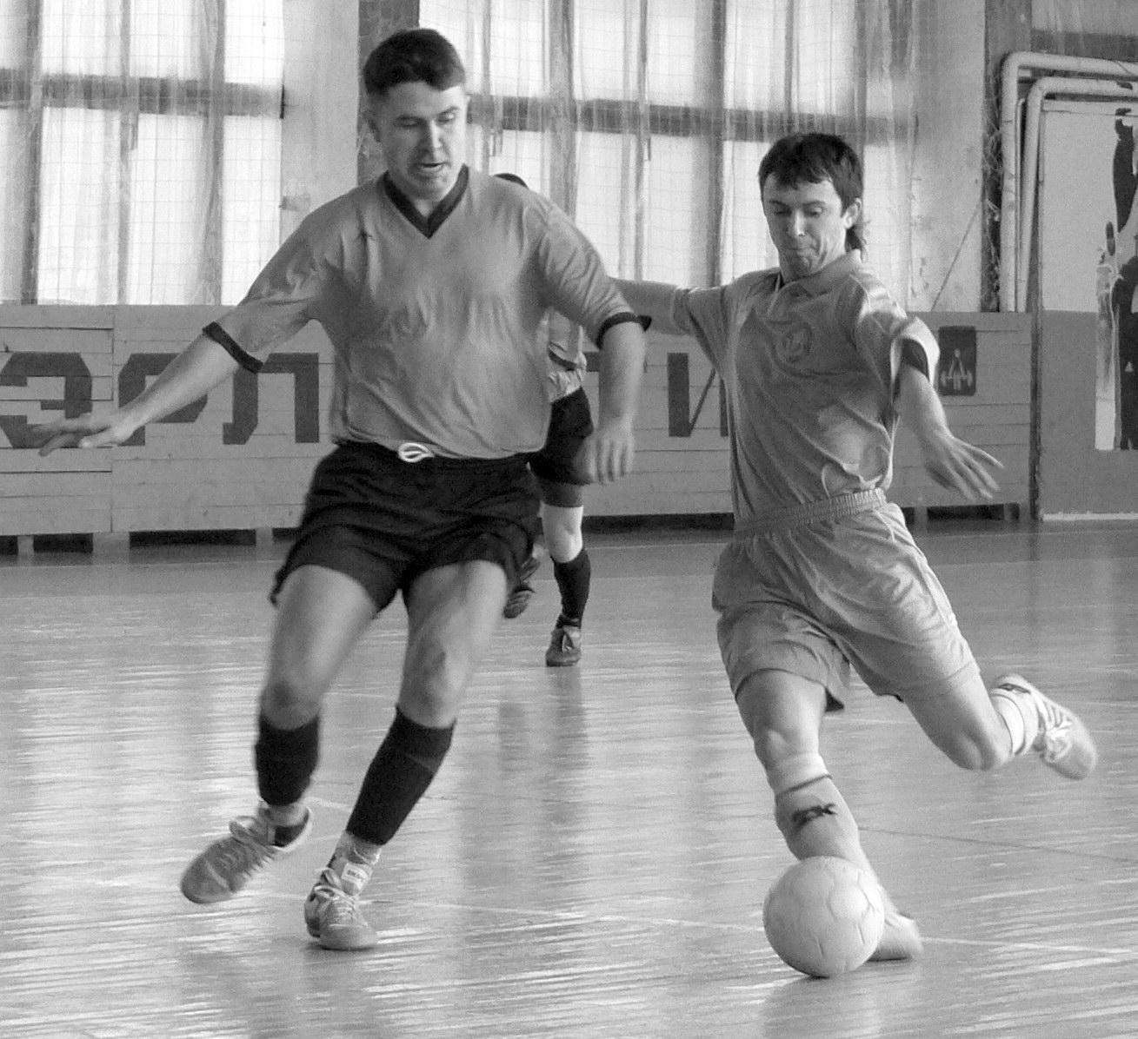
Второй тайм, как и первый, начался с атак бело-синих, и это принесло свои плоды. На 31-й минуте отобрав мяч у соперника, Дворников оказался с глазу на глаз с вратарем, ушел от него и закатил мяч в пустые ворота. Вскоре Илья мог стать автором хет-трика, но реализовать выход один на один ему не удалось. На 41-й минуте Михаил Копейкин сам прошел до штрафной и нанес разящий удар – 3:1.
Едва прошло полторы минуты, как «Ремпутьмаш» отыгрался. Сперва Дмитрий Захаров пробил в пра- вый верхний угол, а затем Кузнецов замкнул прос- трел партнера. Развязка наступила под занавес встречи: «динамовский» голкипер Дмитрий Власов не удержал мяч после удара одного из «ремпутьма- шевцев», и Коршунов добил мяч в ближний угол – 4:3 в пользу черно-желтых.
Очередные матчи чемпионата города прошли в вос- кресенье. В первой встрече «Бауманец» разгромил «Сатурн», позволив сопернику забить лишь однаж- ды. На 2-й минуте Владислав Пинин после паса Александра Салькова закатил мяч в пустые ворота, спустя некоторое время прострел партнера замкнул Святослав Колесников, а в середине тайма вновь отличился Пинин. Вскоре Сергей Кузнецов с ос- трого угла точно пробил низом – 4:0.
В начале второго тайма «Сатурн», воспользовав- шись секундным замешательством соперника, отыграл один мяч, но перелома в игру этот гол не внес. На 38-й минуте Кузнецов с метра отправил мяч под перекладину, замыкая прострел Саль- кова, затем проход Пинина увенчался его треть- им голом в матче, а под занавес встречи «Баума- нец» забил еще два мяча. Сначала на добивании сыграл Колесников, а затем Виктор Борсук пере- кинул вышедшего из ворот голкипера – 8:1.
«Импульс» одержал непростую победу над «Квадро», сумев оторваться от соперника лишь в последние пять минут игры. Счет открыл Сергей Титов, реализовавший выход один на один, пора-зив пустые ворота. После этого у «Импульса» было две возможности отыграться, но ни Андрей Грызлов, ни Андрей Семенов свои шансы не использовали. Тем не менее, на 17-й минуте Вла- димир Киселев, выйдя с глазу на глаз с Сердюко- вым, в касание направил мяч под вратарем – 1:1. Вскоре Виктор Носов вывел свою команду впе- ред, но спустя три минуты Александр Милов вос- становил равновесие. Незадолго до перерыва «Импульс» вновь вышел вперед: после удара Игоря Сергеева голкипер мяч не удержал, и Ана- толий Губин пробил по пустым воротам – 3:2.
В начале второго тайма после удара Евгения Кур- носова мяч рикошетом от Грызлова влетел в во- рота «Импульса» – 3:3. После этого голов долгое время не было, и лишь в заключительную десятиминутку наступила развязка. На 41-й минуте Гу- бин принял мяч после ввода его от ворот, обработал и сделал пас Киселеву, который нанес точный удар из-за пределов штрафной. Через минуту Александр Дмитриев после паса Кирилла Моисе- енко сравнял счет, но «Импульс» это не смутило, и они сумели вырвать победу. Сперва Грызлов низом пробил от боковой линии, затем он же отличился после паса Киселева, а итоговый счет ус- тановил Алексей Гришкин, с разворота поразив «девятку» - 7:4.
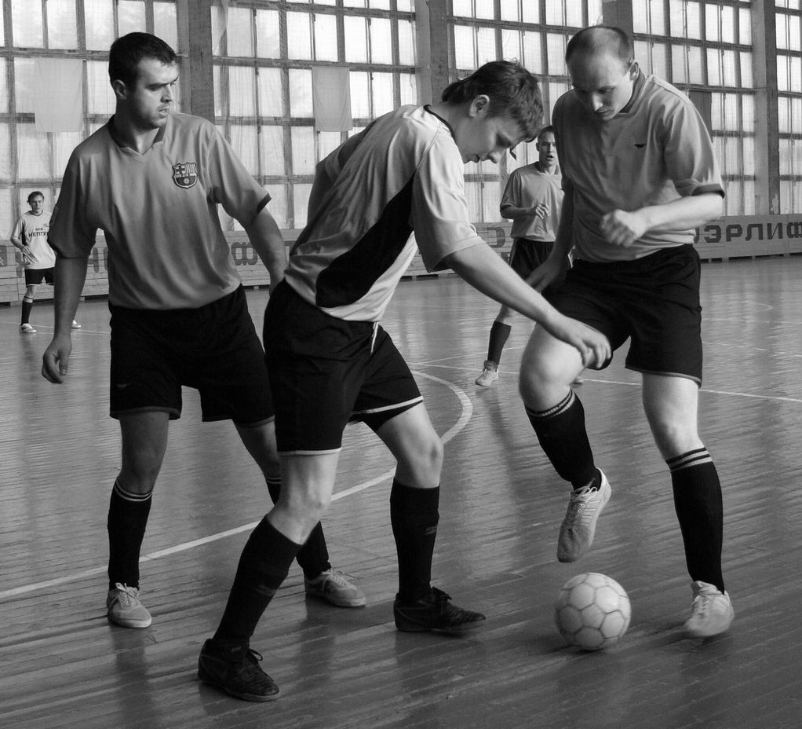
По-прежнему не знает поражений «Ремпутьмаш», хотя молодые футболисты «Анненок» достойно играли против опытного соперника. Снять все вопросы о победителе встречи черно-желтым удалось лишь за несколько минут до финального свистка. На 6-й минуте после фланговой подачи Дмитрия Коршунова Антон Кузнецов у самой линии ворот принял мяч и нанес удар с разворота – 1:0. Отыграться «Анненки» смогли перед перерывом: Анатолий Дельгадо с семи метров отправил мяч под перекладину.
В начале второй половины встречи Кузнецов вывел «Ремпутьмаш» вперед, и после этого иници- атива перешла к «Анненкам». Однако реализовать преимущество в голы воспитанники Дмитрия Голо-вачева и Анатолия Замоченова не смогли. «Рем- путьмаш» же, забив на 47-й минуте (отличился Куз-нецов), деморализовал соперника. С досады «Ан- ненки» пропустили еще один мяч: Дмитрий Заха- ров развернулся и пробил мимо вышедшего вратаря – 4:1.
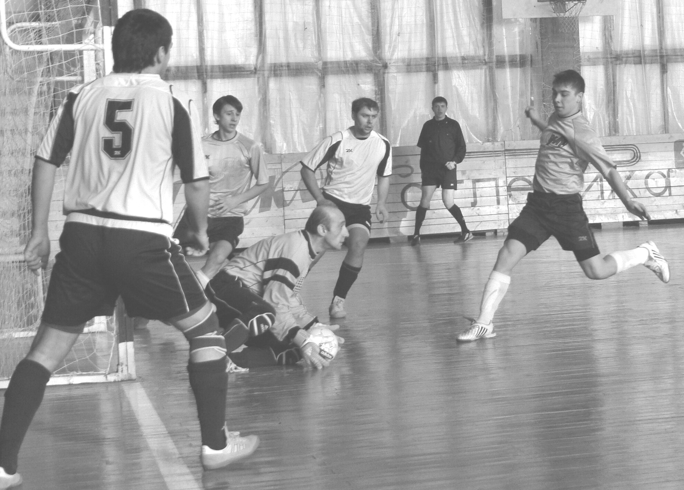
Волевую победу одержали «динамовцы» в матче против «Импульса», состоявшемся в понедельник. «Импульс» в первом тайме упустил несколько от- личных моментов для взятия ворот, и воплотить преимущество в гол черно-голубые сумели лишь за несколько секунд до перерыва. Виктор Носов из центра переадресовал мяч налево Анатолию Губи- ну, тот сделал пас направо, и Андрей Становых с двух метров отправил мяч в ворота. На 34-й минуте Михаил Копейкин, до того промахнувшийся из убойной позиции, обыграл трех оп- понентов и нанес точный удар низом – 1:1. Однако радоваться «Динамо» было суждено недолго: уже через три минуты Носов с метра замкнул прос-трел партнера, поразив пустые воро- та. Вскоре Носову представился вели- колепный шанс увеличить отрыв, ког- да за фол против Губина арбитр наз- начил пенальти, но переиграть голки- пера «Динамо» форвард «Импульса» не сумел. «Динамовцы» же сумели вырвать победу на последних секундах игры. Сперва фол против Копейкина стал шестым, и сам пострадавший реализовал десятиметровый удар, а затем он же принес своей команде три очка ударом из штрафной площади – 3:2.

Статистика игр
2 февраля
«Импульс» - «Динамо» - 2:3
Голы: Становых, 25, Носов, 37 – Копейкин, 34, 49, 50.
На 40-й минуте Носов не реализовал пенальти (вратарь).
«Импульс»: Отроков, Грызлов, Губин А., Носов, Становых, Гришкин, Кречкин, Киселев, Семенов.
«Динамо»: Власов, Тихонов, Абрамов, Копейкин, Точенов, Толкачев М., Репин, Дворников, Толкачев А., Котуранов.
Предупреждены: Отроков, 32 (грубая игра), Морев, 32 (неспортивное поведение), Носов, 36 (грубая игра), Киселев, 44 (грубая игра) – Толкачев М., 20 (грубая игра), Копейкин, 40 (грубая игра).
Судьи: Кадыков В., Кадыков С.

1 февраля
«Сатурн» - «Бауманец» - 1:8
Голы: Рыскин, 27 – Пинин, 2, 14, 40, Колесников, 6, 48, Кузнецов С., 17, 38, Борсук, 50.
«Сатурн»: Золотов, Кузьмичев, Ульянов, Кузнецов Анд., Кудревцев, Рыскин, Блинов, Шустов, Руден-ков, Лисенков, Миронов.
«Бауманец»: Сербин, Сальков, Пинин, Митин, Жит- ков, Кузнецов С., Изотов, Борсук, Колесников.
Судьи: А. Кадыков, В. Смирнов.

«Квадро» - «Импульс» - 4:7
Голы: Титов, 8, Милов, 22, Курносов, 28, Дмитриев, 42 – Киселев, 17, 41, Носов, 19, Губин, 23, Грызлов, 44, 45, Гришкин, 48.
«Квадро»: Сердюков, Титов, Феденев, Моисеенко, Любушкин, Дмитриев, Курносов, Милов, Лопырев, Кизяев, Журавлев.
«Импульс»: Отроков, Губин А., Киселев, Становых, Гришкин, Носов, Грызлов, Семенов, Сергеев.
Судьи: А. Кадыков, В. Смирнов.

«Анненки» - «Ремпутьмаш» - 1:4
Голы: Дельгадо, 24 – Кузнецов, 6, 31, 47, Захаров, 49.
«Анненки»: Савенков, Минченков, Герасимов, Лыт- кин, Саакян, Дельгадо, Абрамов, Тагиев, Самохин, Гераськин, Максимов.
«Ремпутьмаш»: Маргишвили, Коршунов, Захаров, Климов, Кузнецов, Викторов А., Полуянов, Федо- ров, Гапонов.
Предупрежден: Климов, 25 (срыв атаки).

29 января
«Анненки» - «Сатурн» - 3:1
Голы: Лыткин, 18, Тагиев, 31, Дельгадо, 39 – Жу- ков, 21.
«Анненки»: Савенков, Максимов, Лыткин, Минчен-ков, Саакян, Гилюк, Дельгадо, Герасимов, Абрамов, Гераськин, Тагиев.
«Сатурн»: Золотов, Кузьмичев, Кузнецов, Жуков, Блинов, Лисенков, Кудревцев, Шустов, Рыскин.
Предупреждены: Гераськин, 13 (неправильная за- мена) – Лисенков, 37 (грубая игра).
Судьи: В. Коенков, А. Кормушкин.

«Динамо» - «Ремпутьмаш» - 3:4
Голы: Дворников, 5, 31, Копейкин, 41 – Коршунов, 18, 48, Захаров, 41, Кузнецов, 42.
«Динамо»: Власов, Котуранов, Мужичков, Репин, Баранов, Дворников, Точенов, Тихонов, Абрамов, Копейкин, Толкачев М.
«Ремпутьмаш»: Маргишвили, Гапонов, Климов, Кузнецов, Федоров, Щепкин, Захаров, Коршунов, Полуянов.
Предупрежден: Толкачев М., 30 (грубая игра).
Судьи: А. Кормушкин, В. Коенков.

Ближайшие игры
5 февраля
19-00 «Бауманец» - «Анненки»
20-00 «Ремпутьмаш» - «Квадро»

Первенство Калуги (вторая группа)

ЛИДЕРЫ ЗАЯВЛЯЮТ О СЕБЕ

Третий тур
В поединке «Молодой гвардии» и «ЦетроВита» было забито шесть мя- чей, и все – в ворота Максима Нов- ченкова. На 6-й минуте Александр Орловский из-за пределов штрафной пробил под вратарем, затем Иван Рыжов принял на грудь мяч, брошен- ный вратарем, и с разворота нанес точный удар – 2:0. Спустя минуту Никита Андреев направил мяч меж- ду ног вратарю, сделав счет 3:0. Под конец первого тайма «Молодая гвар- дия» забила четвертый мяч: прос- трел Артема Михеева на дальней штанге замкнул Орловский.
В середине второго тайма Михеев пробил низом, и мяч, задев штангу, влетел в ворота. А итоговый счет ус- тановил Рыжов, замкнувший прос-трел партнера – 6:0. «ЦентроВит» мог забить гол престижа, но Вячес- лав Кузькин с 10-метровой отметки в цель не попал.
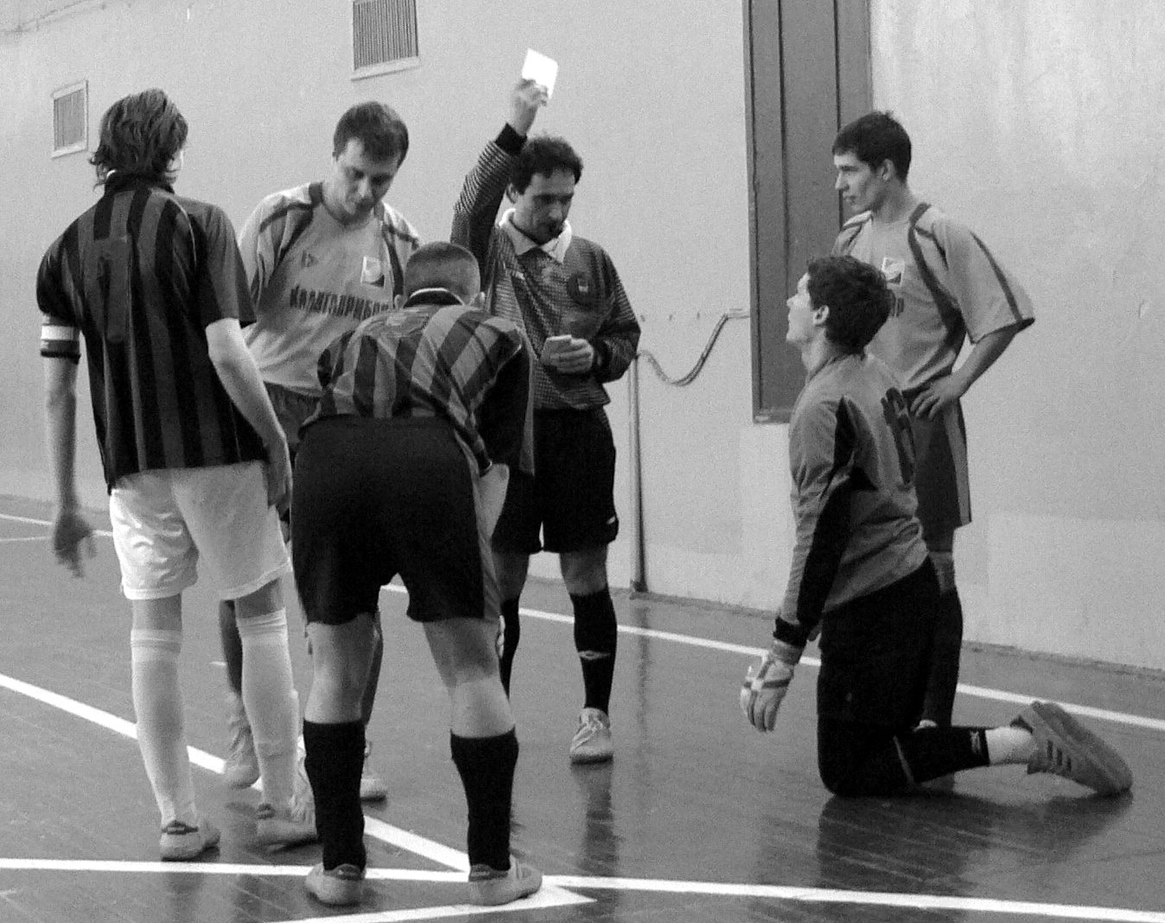
«Звезда» второй матч подряд позво-ляет сопернику выйти вперед с серь- езным отрывом, а потом героически исправляет ситуацию. Но ни с «Мо- лодой гвардией», ни в отчетной встрече с «Малинниками» отыграть- ся «Звезде» не удавалось, хотя фут- болисты команды и были близки к этому.
В середине первого тайма после паса Максима Жаворонкова Сергей Мо- розов пробил под вратарем, выведя «Малинники» вперед. Незадолго до перерыва Алексей Костриков мог сравнять счет, но с метра пробил в голкипера. Не повезло Кострикову и на 35-й минуте: с пенальти за игру соперника рукой Алексей угодил в перекладину.
Расплата пришла незамедлительно: уже через минуту Сергей Ионов зам- кнул прострел Морозова. На 43-й минуте Юрий Семенов реализовал 10-метровый удар за шестой фол, и только после этого «Звезда» пошла в наступление. Сперва чуть ли не с центра поля цель поразил Костри- ков, а затем прострел все того же Кострикова в пустые ворота замкнул Игорь Трофименко, На большее у «Звезды» времени не хватило – 3:2 в пользу «Малинников».
В матче «СЗАГСа» и «Искры» пред- почтение отдавалось футболистам Северо-Западной Академии, и «СЗАГС» подтвердил справедли- вость этих предположений. Первый гол забил Алексей Платов, сильным дальним ударом вогнав мяч в самую «девятку». В середине тайма его по- чин поддержал Евгений Костин, замкнувший прострел Павла Климо- ва. В третий раз Петра Капрова и его команду огорчил все тот же Платов, издали пробив сквозь вратаря. На 18-й минуте Дмитрий Дронкин с треть- ей попытки сумел-таки пробить гол- кипера соперника, отыграв один мяч. Но до перерыва «СЗАГС» вновь сде- лал разницу мячей более комфорт- ной: Климов издали пробил в пустые ворота – 4:1.
В начале второго тайма Платов за- бил свой третий мяч, а вскоре отме- тился голевым пасом: его прострел замкнул Сергей Трубенков. Через две минуты Максим Голубов выну- дил Трубенкова срезать мяч в свои ворота, на что «СЗАГС» ответил точными ударами все того же Тру- бенкова и Стеганцева. В оставшиеся десять минут забивала только «Ис- кра», но времени отыграться, да и мастерства, у команды не хватило. Сначала прострел Дронкина в ближ- нюю «девятку» замкнул Дмитрий Глазунов, затем после «стеночки» с партнером отличился Пелевин, а на 50-й минуте подключившийся к атаке при подаче углового голкипер Петр Капров установил окончатель- ный счет – 8:5.
Для «Калугаприбора» входит в тра- дицию одерживать волевые победы: только пропустив, серо-синие начи- нают играть в полную силу. Вот и в матче с «36-м лицеем» «калугапри- боровцы» сперва позволили сопер- нику создать два стопроцентных мо- мента у ворот Дмитрия Силаева, а затем и вовсе оказались в роли про- игрывающих. В середине первого тайма Анатолий Сопелев протолк- нул мяч сквозь защитников, и тот за- катился в ворота. Через три минуты Виталий Натаров мощным дальним ударом восстановил равновесие, и тут же «Лицей» вновь мог выйти вперед, но на пути мяча оказался Сергей Алифанов, выбивший мяч с «ленточки». Под занавес тайма «Ка- лугаприбор» отметился двумя попа- даниями в штангу, но забить не су- мел.
А уже на первой минуте второго тайма один из игроков «Лицея» сот- ряс крестовину. Дальше – интерес- нее: на 28-й минуте Алексей Жучков воспользовался ошибкой Силаева на выходе и пробил в пустые ворота – 2:1 в пользу «Лицея». В середине тайма Антон Попов скинул мяч Ро- ману Видину, и тот забил в пустые ворота, сравняв счет. Вскоре удар Михаила Николаева пришелся в штангу, а на добивании первым ока- зался Юрий Егоренко – 3:2. Однако «Лицей» не сдавался, и спустя три минуты Денис Денисенков «пара- шютом» переправил мяч в ворота, восстановив паритет.
Но «Калугаприбор», активно прове- дя заключительные пять минут, до- бился победы. Сперва за фол против Натарова, ставший шестым, Видин реализовал 10-метровый удар, затем Егоренко подкараулил мяч у штанги, а под конец встречи Сергей Май- стренко замкнул прострел партнера – 6:3.
«КП-6», чьи ворота защищал поле- вой игрок Александр Панькин, не без труда, но все же справился с «Фольксвагеном». На 8-й минуте Александр Скворцов ударом с остро- го угла вывел свою команду вперед, но уже через минуту Алексей Мари- чев пробил из-под защитника – 1:1. В середине тайма Алексей Исаихин после углового в исполнении Сергея Фокина пяткой пробил между ног защитника - мяч прошел рядом с вратарем и залетел в ворота – 2:1. Однако до перерыва «КП-6» вышли вперед: Скворцов сперва реализовал пенальти, а затем точно пробил с острого угла.
В начале второго тайма все тот же Скворцов, сыграв в «стенку» с Ар- темом Поповым забил свой четвер- тый мяч, а затем отличился еще два раза. Счет стал 6:2, но Исаихин в се- редине тайма ударом со штрафного сократил отставание. Правда, нена- долго: на 41-й минуте пас Скворцова замкнул Владимир Кадыков. «Фольксваген» успел забить еще один мяч: после паса Фокина от- личился Исаихин, но на исход встре- чи это уже не повлияло: 7:4 в пользу «КП-6».
Непростой победы добился «Арсе- нал-60»: футболисты «ККИТиУ» сопротивлялись до середины второго тайма, когда более не могли сдер- живать разыгравшегося Владимира Мишустина и его партнеров, да и Дмитрий Котов творил чудеса. Пер- вый мяч в этой встрече был забит, когда не прошло и минуты от стар- стового свистка: Роман Барашенко низом отправил мяч в ворота. В се- редине тайма удар Артема Панкова пришелся во вратаря, но на добива- нии первым оказался Павел Мель- ников – 2:0. Незадолго до перерыва Мишустин после паса Вячеслава Ти- хомирова пробил под вратарем, сок- ратив отставание.
В начале второй половины встречи все тот же Мишустин сравнял счет, а затем, реализовав выход один на один, и вовсе вывел «Арсенал» впе- ред. Голы Вячеслава Тарасова и Ми- шустина закрепили преимущество красно-синих, но футболисты «ККИТиУ» сумели навязать борьбу, забив еще два мяча. На 45-й минуте Антон Котов пробил сквозь руки вратаря, а затем ошибкой Дмитрия Котова воспользовался Вячеслав До- роднов. В результате - 7:4 в пользу «Арсенала».

Четвертый тур
После четвертого тура положение в турнирных таблицах обеих групп на- чало проясняться: довольно четко наметился круг команд, которые по- ведут борьбу за призовые места. Правда, из-за разного количества сыгранных встреч кто-то из нижней половины еще может успеть под- няться в тройку лучших команд группы.
Упорным получился первый поеди- нок игрового дня между «36-м ли- цеем» и «Молодой гвардией». Лице- исты ни в какую не хотели уступать сопернику, но мастерство и удача были на стороне «Гвардии». Быс- трый гол забил Иван Рыжов, из цен- тра штрафной сыграв на добивании. В дальнейшем зелено-белые про- должали атаковать, но упускали мо- мент за моментом. Алексей Жучков не преминул наказать соперника за расточительность, и в середине тай- ма дальним ударом направил мяч в правый угол – 1:1. Не прошло и ми- нуты, как после дальнего удара Ар- тема Михеева мяч от ноги Жучкова срикошетил в штангу, от которой влетел в ворота. Лицеисты вскоре вновь отыгрались, но первая же пос- ле этого атака «Гвардии» заверши- лась результативным ударом Михе- ева с правого края площадки – 3:2. Едва миновала минута, как Ана- толий Сопелев ударом со штрафного восстановил паритет.
В начале второго тайма Никита Ан- дреев добил мяч под перекладину, выведя свою команду вперед, а вско- ре он же отметился дальним ударом – 5:3. Спустя пять минут Денис Де- нисенков у штанги затолкал мяч в ворота, но подкрепить успех «Ли- цею» не удалось. «Молодая гвардия» усилиями все того же Андреева, Ев- гения Кузнецова и Ивана Рыжова до- вела счет до 8:4. Проявив себя в ата- ке, «Молодая гвардия» в оставшееся время решила дать голкиперу Ма- рату Ахмедову продемонстрировать свое мастерство. «Лицей» вполне мог отыграться, если бы не блестя- щая игра вратаря соперника. В итоге «Молодая гвардия» довела матч до победы – 8:4.
Необычным стало противостояние «Фольксвагена» и «СЗАГСа»: три из семи мячей были забиты с 10-мет-ровой отметки, а еще один гол был забит с пенальти. Долгое время ко- манды не баловали зрителей голами, но к концу первого тайма «СЗАГС» дважды огорчил Александра Май- орова. Алексей Платов, бравший иг- ру на себя и частенько получавший по ногам, вынудил соперника пре- высить лимит в пять фолов, и два ра- за наказал «Фольксваген» за чрез- мерные фолы.
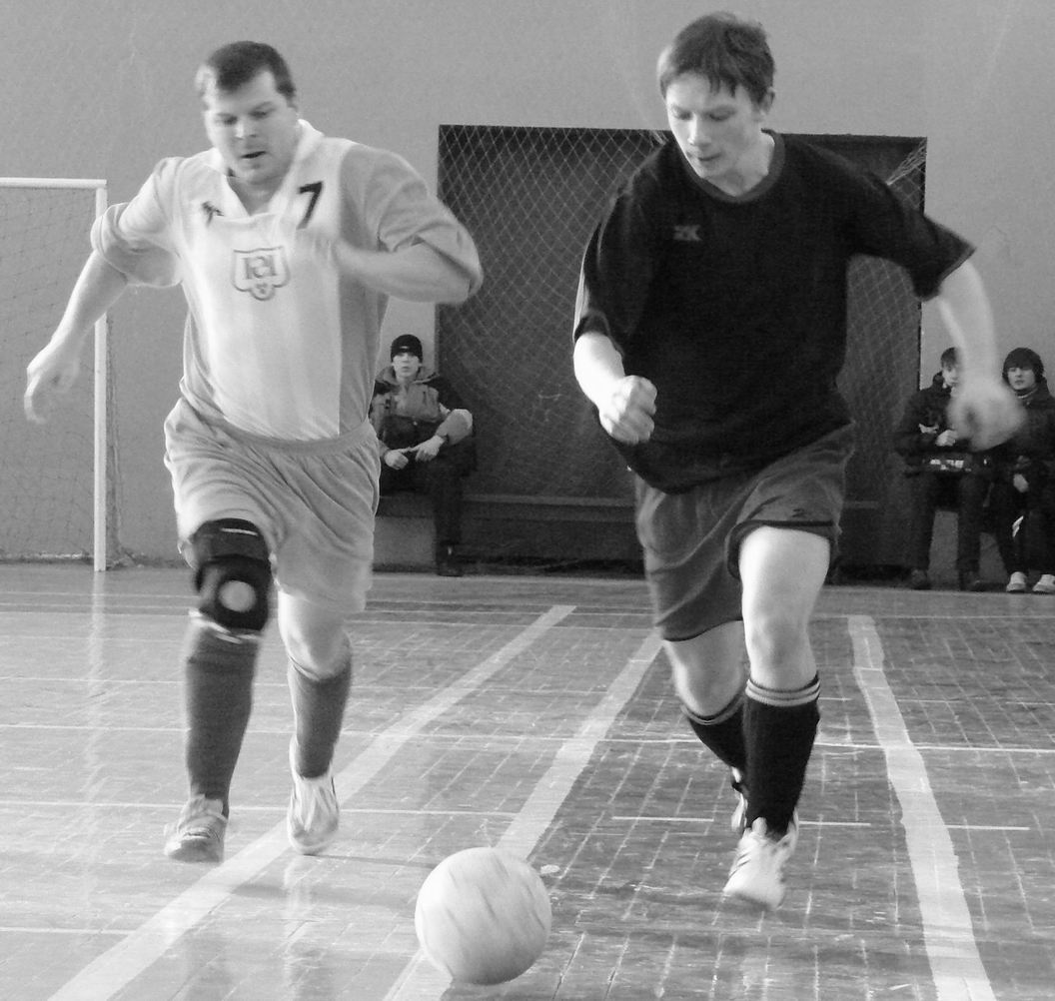
В начале второго тайма Юрий Коп- тев ударом с очень острого угла сок- ратил отставание, но на 39-й минуте Платов вновь не сплоховал при деся- тиметровом ударе. Вскоре Алек- сандр Гулькин из-за пределов штрафной нанес удар из-под защит- ника – 3:2. На 45-й минуте настал черед «Фольксвагена» реализовы- вать стандарты: наказанием для «СЗАГСа» стал пенальти, четко исполненный Коптевым. Через нес- колько минут все тот же Коптев мог принести своей команде победу, но с 10-метровой отметки угодил в штангу. Тем не менее, «Фолькс-ваген» все же завоевал три очка: Алексей Николаев сыграл на добива- нии, поразив ворота своего однофа- мильца – 4:3.
Напряжение и интрига присутство- вали и в следующей игре: между «Золотой бочкой-2» и «ККИТиУ». На 4-й минуте Алексей Чупцов пос- ле паса Антона Котова вывел кол- ледж вперед, и отыграться «Бочке» удалось только в середине тайма, когда Павел Дерябкин забил со штрафного. Спустя минуту Котов с углового переадресовал мяч в центр Александру Купенко, тот сделал пас на штангу, где Вячеслав Дороднов в касание переправил мяч в ворота – 2:1. На последней минуте тайма Де- рябкин мог сравнять счет, но с де- сяти метров (шестой фол) пробил мимо.
Исправился Павел уже на первой ми- нуте второй половины встречи, замк- нув прострел Андрея Мурашова на дальнюю штангу. Прошла всего ми- нута, как «ККИТиУ» вновь повели: вратарь ввел мяч от ворот, тот дос- тался Котову, который и нанес точ- ный удар – 3:2. В середине тайма Чупцов увеличил преимущество сво- ей команды, но «Бочка» смогла не только отыграться, но и добиться по- беды. На 38-й минуте отличился луч- ший бомбардир команды Дерябкин, затем после удара Олега Маркова вратарь пустил мяч под собой – 4:4. За три минуты до финального свист- ка Мурашов после паса Дерябкина пробил под перекладину, а итоговый счет установил Дерябкин, реализо- вавший выход один на один после паса Евгения Царева – 6:4.
Крупной победой, ставшей для «Звезды» первой на турнире, завер- шили «оранжевые» встречу против «ЦентроВита». Правда, первый гол был забит только на 8-й минуте матча, но до этого «Звезда» контро- ровала ход игры, и сомнения в по- беде этой команды вряд ли у кого-то возникали. Счет открыл Сергей Ку- зин, воспользовавшись пасом Дмит-рия Яковлева. В середине тайма по разу отличились Кирилл Пучков и Игорь Трофименко, затем Алексей Костриков обыграл Александра Кон- драшова и пробил в дальний угол – 4:0. До перерыва голом успел отме- титься Игорь Филиппов.
В начале второго тайма на удар Тро- фименко среагировал голкипер, но на добивании первым оказался Яков- лев – 6:0. Вскоре все тот же Яковлев ввел мяч из аута на Трофименко, и тот сильным ударом отправил мяч в ворота. В середине второго тайма Максим Новченков, до этого нес- колько раз спасавший свою команду от верного гола, сумел отличиться и в атаке, ногой выбив мяч от ворот точно во владения своего визави – 7:1. Затем в течение полутора минут «Звезда» провела две голевые атаки, похожие друг на друга как две капли воды. Костриков из центра штраф- ной делал пас к угловой отметке на Яковлева, тот простреливал вдоль ворот, и Трофименко отправлял мяч в свободный угол.
На 41-й минуте Григорий Смирнов забил второй мяч «ЦентроВита» в этой встрече, на что «Звезда» отве- тила еще тремя голами. Сперва пос- ле удара Евгения Александрова поч- ти что с центра поля вратарь не удержал мяч в руках, и тот призем- лился в воротах, вскоре пасом Алек- сандрова воспользовался Дмитрий Николаев, а итоговый счет устано- вил Костриков после паса Трофи- менко – 12:2.
В матче с «Садовой-2» «Калугапри- бор» изменил себе: пропустив, серо-синие так и не смогли затем отыграться и потерпели поражение. Хотя моментов «калугаприборовцы» создали столько, что для победы их вполне хватило бы. Но Фортуна в этот день была не на их стороне, а тут еще Алексей Боев, ранее защи- щавший цвета «Калугаприбора», вы- дал фантастический матч, отразив три десятиметровых удара, и выру- чив «Садовую» в ряде других мо- ментов. На 6-й минуте оставшийся без присмотра Александр Монахов вывел свою команду вперед, а затем его почин поддержал Руслан Баки- ров – 2:0. Однако радоваться «Садо- вой» было преждевременно: к 10-й минуте в их пассиве уже было пять фолов! Но в первом тайме восполь- зоваться этим обстоятельством «Ка- лугаприбор» не сумел.
В середине тайма после удара Ми- хаила Николаева мяч рикошетом от Ерохина залетел в ворота – 2:1. К этому времени «калугаприборовцы» успели трижды отметиться попада- ниями в штангу, и справедливость поговорки про «не забиваешь ты…» наглядно подтвердил Игорь Рука- вишников, забив со штрафного. До перерыва, правда, Роман Видин сок- ратил отставание, и второй тайм обе- щал стать еще интереснее.
В начале второй половины встречи Бакиров поразил верхний угол ворот Сергея Ненашева, затем Александр Ульяночкин у штанги отправил мяч в дальний угол – 5:2. Но, как и в пер- вом тайме, «Садовая» успевала не только забивать, но и быстро соби- рать фолы. В итоге на 34-й минуте Видину представился шанс сокра- тить отставание, вот только реализо- вать его нападающему «Калугапри- бора» не позволил Боев, парировав- ший удар. Отразил голкипер «Са- довой» и последующие удары Юрия Егоренко и Виталия Натарова за седьмой и восьмой фолы соответ- ственно. Сама же «Садовая» уси- лиями Монахова довела счет до 7:2. На 44-й минуте Сергею Алифанову удалось-таки пробить Боева с десяти метров, но этот гол уже мало что мог решить, тем более что вскоре Мона- хов поразил дальний угол – 8:3. Бы- ли у «Калугаприбора» и моменты с игры, но то перекладина играла за «Садовую», приняв на себя удар Эдуарда Портнова, то выручал Боев, как, например, в случае с Натаро- вым, не реализовавшим выход один на один. В итоге «Садовая-2» одер- жала победу 8:3.
Футболисты «КП-6» одержали круп- ную по счету победу, но по игре «Арсенал» оказывал заметное соп- ротивление и навязывал соперникам борьбу. Однако мастерство игроков «КП-6» все же выше «арсенальско- го», и добиться лучшего для себя результата команда с 906-й базы не смогла. Счет открыл Владимир Мар- ченко, замкнувший прострел Вла- димира Мишустина на 2-й минуте. Вскоре Александр Скворцов восста- новил паритет, а затем Артем Попов дальним ударом вывел «КП-6» впе- ред. Через несколько минут Влади- мир Шестернев не использовал от- личный момент, но его ошибку ис- правил Скворцов, добивший-таки мяч в сетку. На той же минуте Ми- шустин сократил отставание до ми- нимума, а в середине тайма после паса Евгения Умудова со штрафного Вячеслав Тихомиров у штанги от- правил мяч в ворота – 3:3. Но до пе- рерыва игроки «КП-6» не только вернули преимущество своей ко- манды, но и сделали его весьма серь- езным – 8:4.
В самом начале второго тайма Данил Кирсанов отыграл один мяч, затем Мишустин сольный проход завер- шил ударом из штрафной – 8:6. Но интрига прожила недолго: Панькин, Скворцов и Кадыков довели коли- чество забитых «КП-6» мячей до двенадцати, позволив затем Умудову в седьмой раз огорчить Алексея Ми- хайлова. Еще три гола «КП-6» в кон- цовке позволили подвести итог встречи – 15:7.

Статистика игр
1 февраля
«Лицей-36» - «Молодая гвардия» - 4:8
Голы: Жучков, 11, 17, Сопелев, 18, Денисенков, 35 – Рыжов, 4, 42, Михеев, 12, 17, Андреев, 27, 30, 39, Кузнецов, 41.
«Лицей-36»: Фомичев, Комцедалов, Васильев, Са- мохин, Жучков, Амелин, Денисенков, Сопелев.
«Молодая гвардия»: Ахмедов, Кузнецов, Михеев, Андреев, Орловский, Рыжов, Вагин, Клинушкин.
Предупреждены: Денисенков, 9 – Клинушкин, 48 (оба – неспортивное поведение).
Судьи: В. Носов, Е. Таранин.

«Фольксваген» - «СЗАГС» - 4:3
Голы: Платов, 22, 25, 39 – Коптев Ю., 31, 45, Гуль- кин, 41, Николаев А., 49.
«Фольксваген»: Майоров, Исаихин, Гулькин, Фо- кин, Николаев А., Маричев, Коптев Ю., Коптев Е., Станкевич, Воронин.
«СЗАГС»: Николаев К., Платов, Трубенков, Костин, Климов, Стеганцев.
Предупреждены: Фокин, 25 (неспортивное пове- дение), Станкевич, 35 (грубая игра), Николаев А., 36 (неспортивное поведение), Коптев Ю., 43 (неспортивное поведение).
Судьи: Е. Таранин, В. Носов.

«Золотая бочка-2» - «ККИТиУ» - 6:4
Голы: Дерябкин, 15, 26, 38, 48, Марков, 39, Му- рашов, 47 - Чупцов, 4, 36, Дороднов, 16, Котов, 27.
«Золотая бочка-2»: Самигулин, Дерябкин, Бог- данов, Блинов, Титов, Мурашов, Марков, Супров, Царев, Штыков.
«ККИТиУ»: Золотов, Панков, Чупцов, Котов А., Мельников, Панкратов, Барашенко, Купенко, До- роднов, Мещанов.
Судьи: В. Коенков, И. Шпинев.

«ЦентроВит» - «Звезда» - 2:12
Голы: Новченков, 38, Смирнов, 41 - Кузин, 8, Пуч- ков, 15, Трофименко, 18, 29, 40, 41, Костриков, 19, 49, Филиппов, 21, Яковлев, 27, Александров, 42, Николаев, 45.
«ЦентроВит»: Новченков, Кузькин, Кондрашов А., Смирнов, Кондрашов С., Анохин, Аксенов, Бирю- ков, Воробьев.
«Звезда»: Соколов, Кузин, Яковлев, Александров, Трофименко, Филиппов, Костриков, Николаев Д., Пучков.
Судьи: Е. Таранин, И. Шпинев.

«Садовая-2» - «Калугаприбор» - 8:3
Голы: Монахов, 6, 39, 44, 47, Бакиров, 11, 26, Ру- кавишников, 20, Ульяночкин, 32 – Николаев, 17, Видин, 24, Алифанов, 44.
«Садовая-2»: Боев, Бакиров, Поповичев, Ульяноч- кин, Ерохин, Монахов, Рукавишников, Чичуркин.
«Калугаприбор»: Ненашев, Николаев М., Сухой, Майстренко, Видин, Натаров В., Огурцов, Литви- нов, Натаров А., Егоренко, Портнов, Алифанов.
Предупрежден: Ульяночкин, 29 (грубая игра).
Судьи: В. Коенков, А. Кормушкин.

«Арсенал-60» - «КП-6» - 7:15
Голы: Скворцов, 5, 10, 16, 24, 25, 35, Попов, 8, 21, Кадыков, 18, 38, Панькин, 33, 40, Бобков, 43, Шес- тернев, 44, Мишустин, 44 (автогол) – Марченко, 2, Мишустин, 10, 31, Тихомиров, 15, Васильев, 23, Кирсанов, 26, Умудов, 42.
«Арсенал-60»: Котов Д., Мишустин, Тихомиров, Умудов, Марченко, Васильев, Тарасов, Кирсанов.
«КП-6»: Михайлов, Панькин, Бобков, Кадыков, По- пов, Скворцов, Шестернев.
Судьи: А. Кормушкин, В. Коенков.

31 января
«Молодая гвардия» - «ЦентроВит» - 6:0
Голы: Орловский, 6, 21, Рыжов, 8, 45, Андреев, 9, Михеев, 41.
«Молодая гвардия»: Ахмедов, Рыжов, Мазаев, Ми- хеев, Орловский, Андреев, Клинушкин, Вагин.
«ЦентроВит»: Новченков, Аксенов, Смирнов, Кон- драшов, Кузькин.
Предупрежден: Ахмедов, 42 (неспортивное поведе- ние).
Судьи: С. Болдин, В. Смирнов.

«Звезда» - «Малинники» - 2:3
Голы: Костриков, 48, Трофименко, 49 - Морозов, 11, Ионов, 31, Семенов, 43.
«Звезда»: Соколов, Кузин, Пучков, Трофименко, Филиппов, Трошин, Костриков, Александров, Хо- зеев.
«Малинники»: Торхов, Ситкин, Жаворонков, Моро- зов С., Головачев, Ионов, Жданов, Абрамов, Се- менов.
Предупрежден: Морозов, 36 (неспортивное поведение).
Судьи: А. Тихонов, С. Болдин.

«СЗАГС» - «Искра» - 8:5
Голы: Платов, 3, 16, 27, Костин, 14, Климов, 23, Трубенков, 31, 34, Стеганцев, 38 – Дронкин, 18, Голубов, 33, Глазунов, 40, Квятковский, 41, Капров, 50.
«СЗАГС»: Николаев, Трубенков, Стеганцев, Кос- тин, Климов, Платов, Чибисов.
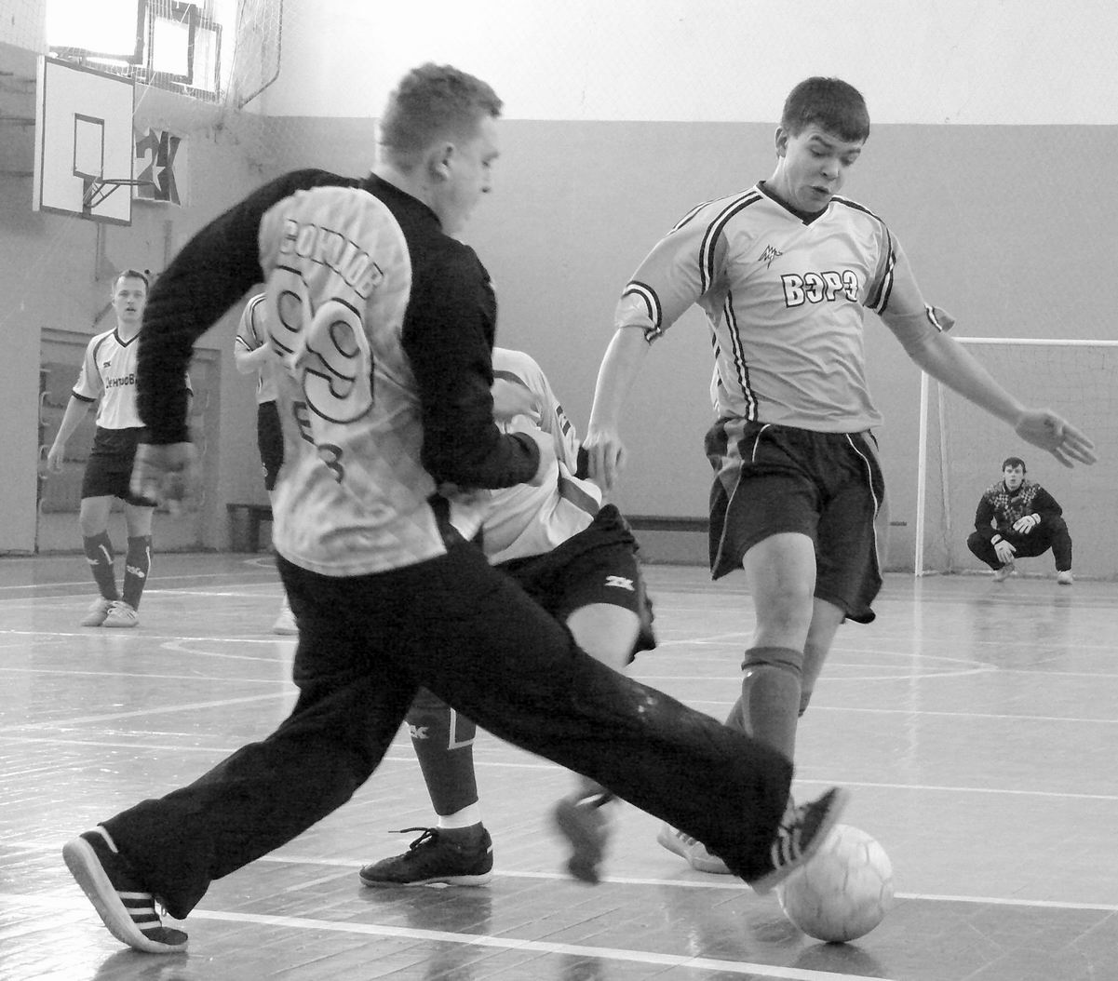
«Искра»: Капров, Дронкин, Степин, Хатуев, Го- лубов, Пелевин, Слонков, Глазунов, Калинкин.
Предупреждены: Платов, 45 – Дронкин, 45 (оба - толчок соперника рукой).
Судьи: С. Болдин, А. Тихонов.

«Калугаприбор» - «Лицей-36» - 6:3
Голы: Натаров, 18, Видин, 35, 45, Егоренко, 40, 46, Майстренко, 47 - Сопелев, 15, Жучков, 28, Дени- сенков, 43.
«Калугаприбор»: Силаев, Егоренко, Огурцов, Нико- лаев, Алифанов, Сухой, Видин, Натаров, Литвинов, Портнов, Попов Ант., Майстренко, Левшин, Не- нашев.
«Лицей-36»: Фомичев, Жучков, Балин, Амелин, Шеремет, Денисенков, Сопелев, Васильев Д., Комцедалов.
Предупрежден: Фомичев, 15 (игра рукой за пре- делами штрафной).
Судьи: В. Смирнов, А. Тихонов.

«КП-6» - «Фольксваген» - 7:4
Голы: Скворцов, 8, 19 (с пенальти), 23, 28, 29, 30, Кадыков, 41 – Маричев, 9, Исаихин, 15, 35, 46.
«КП-6»: Панькин, Шестернев, Кадыков, Попов Арт., Скворцов, Добромыслов, Нагибин, Бобков.
«Фольксваген»: Майоров, Гулькин, Станкевич, Кра- савин, Коптев, Николаев, Фокин, Маричев, Иса- ихин.
Предупреждены: Добромыслов – Фокин.
Судьи: А. Тихонов, С. Болдин.

«ККИТиУ» - «Арсенал-60» - 4:7
Голы: Барашенко, 1, Мельников, 13, Котов А., 45, Дороднов, 48 – Мишустин, 23, 27, 28, 37, 40, Тара- сов, 35, Марченко, 47.
«ККИТиУ»: Морозов А., Котов А., Дороднов, Панков, Панкратов, Барашенко, Мельников, Золо- тов, Купенко, Ильиных.
«Арсенал-60»: Котов Д., Тихомиров, Васильев В., Тарасов, Кирсанов, Марченко, Мишустин.
Предупрежден: Панков, 4 (грубая игра).

Чемпионат УВД по мини-футболу
Турнирная таблица

 | Команда | И | В | Н | П | Р/м | О
1 | УГИБДД | 9 | 9 | – | – | 42-4 | 27
2 | ГУ МЧС | 9 | 6 | 2 | 1 | 27-12 | 20
3 | КРО | 10 | 5 | 3 | 2 | 24-18 | 18
4 | СССР | 9 | 4 | 5 | - | 15-6 | 17
5 | «Динамо» | 9 | 5 | 2 | 2 | 24-11 | 17
6 | Мещовское ОВО | 10 | 5 | 1 | 4 | 32-22 | 16
7 | УФСКН | 9 | 4 | 3 | 2 | 22-14 | 15
8 | СУ | 9 | 4 | 1 | 4 | 14-14 | 13
9 | ОБППСМ | 10 | 4 | 1 | 5 | 24-31 | 13
10 | УУР | 8 | 4 | – | 4 | 20-18 | 12
11 | УФСБ | 10 | 4 | – | 6 | 15-26 | 12
12 | УФСИН | 10 | 2 | 1 | 7 | 14-26 | 7
13 | Прокуратура | 9 | 1 | 2 | 6 | 15-19 | 5
14 | Ленинский ОВД | 11 | 1 | 2 | 8 | 5-45 | 5
15 | СМЭ | 10 | 1 | 1 | 8 | 10-38 | 3

Бомбардиры
1. Ивочкин (Мещовское ОВО) – 15 мячей.
2-3. Литвинов (УГИБДД), Старинский (УУР) – по 9.

ИХ НЕ ДОГОНЯТ?

Футболисты УГИБДД, одержав убеди- тельную победу над принципиальными соперниками из КРО, похоже, сняли с повестки дня чемпионский вопрос. УГИБДД по всем показателям превос-ходит всех своих оппонентов: это и ко- личество очков, и разница мячей, да и по игре чемпионы-2008 смотрятся ин- тереснее остальных команд. На сторо- не УГИБДД и нестабильность основ- ных конкурентов, потерявших немало очков не только в матчах между собой, но и во встречах с аутсайдерами. Но если первую строчку большинство уже отдали УГИБДД, то на второе-третье места претендует несколько команд, идущих плотной группой. Так что кон- цовка чемпионата обещает быть ин- тересной.

ГУ МЧС – УУР - 3:0 (1:0)
ГУ МЧС: Харламов (Воронин, 31-я) –Блеснов, Воронин (Жаров, 16-я), Доро- хин, Жаров (Лебедев, 11-я; Воронин, 21-я; Лебедев, 28-я), Тишаков, Шпи- нёв.
УУР: Сморгачёв Е. – Анохин (Сморга- чёв А., 11-я; Гольцов, 21-я; Сморгачёв А., 31-я), Ветров, Гольцов (Анохин, 16-я; Гольцов, 38-я), Иванов, Исаев, Сморгачёв А. (Родионов, 8-я).
Судья: Ю. Прохоров.
Зрители: 20.
Счёт: 1:0 Лебедев (Тишаков, 14-я) 2:0 Дорохин (Жаров, 22-я) 3:0 Блеснов (Шпинёв, 26-я).
Показатели: удары в створ – ГУ МЧС 7, УУР 5 (4+1); удары мимо – ГУ МЧС 6, УУР 3; стойки – не было; угловые – ГУ МЧС 8, УУР 4; фолы – ГУ МЧС 2, УУР 3.

Футболисты МЧС добились важной победы, которая позволила им под- няться на почетное второе место. Розыск же, резво стартовав, постепен- но выбывает из верхней части табли- цы. Счет был открыт во второй поло- вине первого тайма, когда после паса Тишакова отличился Лебедев. Сразу после перерыва Дорохин удвоил пре- имущество МЧС, а итоговый счет ус- тановил Блеснов – 3:0.

УГИБДД – КРО - 6:0 (2:0)
УГИБДД: Никитенко – Вяльшин, Жа- воронков А., Конюхов, Литвинов (Ша- ляшкин, 14-я; Маркин, 18-я; Шаляш- кин, 30-я; Сычёв, 37-я), Маркин (Де- рябкин, 11-я), Слонков.
КРО: Никитин – Макаров (Парамонов, 8-я; Толстухин, 21-я; Васин, 34-я), Ме- лихов, Рожков (Толстухин, 39-я), Се- мёнов (Мельников, 33-я), Толстухин (Васин, 19-я; Парамонов, 26-я), Чечи- ков.
Судья: Ю. Прохоров.
Зрители: 40.
Счёт: 1:0 Литвинов (Конюхов, 8-я) 2:0 Литвинов (9-я) 3:0 Дерябкин (Слонков, 21-я) 4:0 Дерябкин (голо-вой, Слонков, 26-я) 5:0 Дерябкин (Ко- нюхов, 31-я) 6:0 Конюхов (Дерябкин, 35-я).
Показатели: удары в створ – УГИБДД 15, КРО 3; удары мимо – УГИБДД 13, КРО 3; стойки – КРО 1 штанга (Тол- стухин 19-я); угловые – УГИБДД 8, КРО 5; фолы – УГИБДД 1, КРО 5.
Удаления: Литвинов до конца матча с правом замены через 2 мин. (выс- казывания в адрес судьи, 12-я), Рожков 2 мин. (грубый фол против Конюхова, 16-я).

Дуэль давних соперников завершилась крупной победой футболистов УГИБДД, на игру которых даже не повлияло удаление в середине первого тайма одного из лидеров команды Юрия Литвинова. Однако и за то вре- мя, что Литвинов пробыл на площадке, он успел отметиться «дублем». На 8-й минуте после паса Андрея Конюхова Юрий обыграл вратаря и направил мяч в пустые ворота, а едва прошла ми- нута, как дальний удар Литвинова также достиг цели, и счет стал 2:0 в пользу УГИБДД.
Еженедельная газета «ФутболКА» - все о футболе в Калужской области
№ 22 (4 февраля 2009 года)
Распространяется на территории Калужской области.
Тираж: 500 экз. Заказ №
Отпечатано в МУП «Обнинская типография».
Цена свободная.
Наш адрес в Интернете: www.kalugafootball.narod.ru
------------------------------------------------------------------------
Учредитель и издатель – ИП Тарасенко Ю.Г.
Главный редактор – Тарасенко Ю.Г., заместитель редактора – Тураева М.В.
Пишите нам: kalugafootball@narod.ru

Вскоре Игорь Толстухин мог отыграть один мяч, но он из отличной позиции в ближний угол не попал. Он же мог от- личиться и в концовке тайма, но с раз- ворота угодил в дальнюю штангу.
В начале второго тайма Павел Деряб- кин перекинул бросившегося ему в но- ги голкипера, поразив пустые ворота. Спустя несколько минут все тот же Дерябкин головой замкнул прострел Слонкова, сделав шансы КРО на успех призрачными. Окончательно «добили» ревизоров Дерябкин, направивший мяч мимо вратаря, и Конюхов, в подкате замкнувший прострел Дерябкина - 6:0.

УФСКН – СМЭ - 9:0 (3:0)
УФСКН: Угаров – Богданов (Малани- чев, 15-я; Богданов, 28-я), Даринский, Тойтер (Качулин, 13-я; Тойтер, 21-я; Качулин, 29-я), Тюлюкин, Христо- форов, Шандарин (Попеня, 12-я; Шан- дарин, 21-я; Попеня, 29-я).
СМЭ: Волох (Уроков, 15-я; Волох, 32-я) – Гафуров, Петрунов, Сучков, Тол- качёв, Уроков (Волох, 15-я; Уроков, 32-я).
Судья: В.Минаков.
Зрители: 40.
Счёт: 1:0 Даринский (Тойтер, 13-я) 2:0 Даринский (Попеня, 15-я) 3:0 Дарин- ский (Тюлюкин, 17-я) 4:0 Шандарин (21-я) 5:0 Даринский (Тойтер, 28-я) 6:0 Богданов (Шандарин, 29-я) 7:0 Бог- данов (Даринский, 32-я) 8:0 Даринский (Богданов, 33-я) 9:0 Попеня (Качулин, 37-я).
Показатели: удары в створ – УФСКН 19 (6+9+4), СМЭ не было; удары мимо – УФСКН 8, СМЭ 4; стойки – УФСКН 2 – перекладина (Тойтер 3-я), штанга (Тойтер 29-я); угловые – УФСКН 6, СМЭ 3; фолы – УФСКН 2, СМЭ 2.

Игравшие в численном меньшинстве и без вратаря футболисты СМЭ держа- лись до 13-й минуты, пока не пропус- тили первый мяч. Все это время они отчаянно сопротивлялись, да и УФСКН свои моменты реализовывать не спешило. Но стоило Игорю Дарин- скому у самой штанги забить в ближ- ний угол после паса Сергея Тойтера, как голы посыпались один за другим. Второй гол был очень похож на пер- вый: тот же Даринский у той же штан- ги пробил все в тот же угол, но на сей раз автором голевого паса стал Попе- ня. Спустя две минуты Даринский про- бил в оставленные Уроковым без прис- мотра ворота – 3:0.
Едва начался второй тайм, как Шан- дарин поразил ближний угол, закрепив успех своей команды. Затем вновь отличился Даринский, а вскоре «дуб- лем» отметился Богданов – 7:0. Итого- вый счет установили все тот же Дарин- ский и Попеня - 9:0 в пользу УФСКН.

УФСБ – ОБППСМ - 2:5 (0:3)
УФСБ: Лопашенков – Валуев (Кон- стантинов, 16-я), Дмитриев, Зудин (Ва- луев, 21-я), Изотов, Мельников (Бры- нов, 16-я; Мельников, 32-я), Сафонов.
ОБППСМ: Козюченко – Бычков, Жев- лаков, Жерносек, Козлов, Цимбалов (Алёшин, 7-я; Дёмин Е., 10-я; Алёшин, 18-я; Дёмин Е., 25-я; Алёшин, 33-я; Дёмин Е., 39-я), Шишов (Цимбалов, 27-я; Шишов, 35-я).
Судья: В. Минаков.
Зрители: 40.
Счёт: 0:1 Жерносек (Бычков, 7-я) 0:2 Жерносек (Алёшин, 10-я) 0:3 Дёмин Е. (13-я) 0:4 Дёмин Е. (Цимбалов, 32-я) 1:4 Дмитриев (Лопашенков, свободный от ворот, 35-я) 2:4 Сафонов (Дмит- риев, угловой, 39-я) 2:5 Козлов (Жев- лаков, 40-я).
Показатели: удары в створ – УФСБ 9, ОБППСМ 10; удары мимо – УФСБ 4, ОБППСМ 10; стойки – не было; угловые – УФСБ 8, ОБППСМ 3; фолы – УФСБ 5, ОБППСМ 3.

Игроки УФСБ, как никто другой, любят «ставить подножки» лидерам и фаворитам, а вот с равными себе ко- мандами играют не столь успешно. Противопоставить что-либо футболис- там патрульно-постовой службы УФСБ смогло, лишь когда проигры- вало со счетом 0:4. Первый мяч забил Алексей Жерносек ударом об штангу на 7-й минуте. Спустя некоторое время не без «помощи» вратаря соперника вновь отличился Жерносек. Прошло еще три минуты, как Евгений Демин у штанги затолкал мяч в ворота – 3:0.
В середине второго тайма после паса Алексея Цимбалова Демин ударом из штрафной забил четвертый мяч. На 35-й минуте Сергей Дмитриев сольный проход завершил ударом в дальний угол, сократив отставание, а на послед- ней минуте встречи Сафонов после по- дачи Дмттриевым углового сделал счет 4:2. Однако времени отыграться у УФСБ просто не оставалось, а тут еще Козлов поразил цель из-за пределов штрафной – 5:2 в пользу ОБППСМ.

Мещовский ОВО – СССР - 1:5 (0:1)
Мещовский ОВО: Гнеденков Н. – Ар-бузов, Гнеденков Е., Ивочкин, Ми- наков, Никоноров, Ретуев.
СССР: Щукин – Алексеев (Сагиров, 11-я; Алексеев, 21-я; Сагиров, 39-я), Вандышев, Дворников (Кривов, 32-я), Лукичёв, Никитичев (Кривов, 20-я; Са-гиров, 24-я; Никитичев, 32-я), Папкин.
Судья: С. Дмитриев.
Зрители: 40.
Счёт: 0:1 Дворников (Никитичев, 20-я) 0:2 Дворников (головой, Сагиров, угловой, 25-я) 0:3 Сагиров (Двор- ников, 32-я) 1:3 Ивочкин (32-я) 1:4 Кривов (Никитичев, 34-я) 1:5 Алексе- ев (Никитичев, 35-я).
Показатели: удары в створ – Мещов- ский ОВО 8, СССР 12; удары мимо – Мещовский ОВО 8, СССР 7; стойки – Мещовский ОВО 1 штанга (Ивочкин 24-я), СССР 1 штанга (Никитичев 33-я); угловые – Мещовский ОВО 6, СССР 5; фолы – Мещовский ОВО 5, СССР 3.

Сборная специальных служб России, традиционно игравшая со счетом, больше характерным для футбола, в этот раз изменила себе и одержала крупную победу над Мещовским ОВО. Хотя по ходу первого тайма игроки СССР оставались верны себе, открыв счет лишь на 20-й минуте встречи: отличился Илья Дворников. В начале второго тайма Роман Сагиров с угло- вого подал мяч на дальнюю штангу, где Дворников голо- вой переправил мяч в сетку – 2:0. Вскоре уже после паса Дворникова пустые ворота поразил Са- гиров. На той же минуте Ивочкин сократил отстава- ние, но интригой и не пахло. На 34-й минуте мяч после верхового едино- борства отскочил к Евгению Кривову, и тот нанес точный удар, а минутой поз- же Алексеев поста- вил точку в матче – 5:1 в пользу СССР.

СУ – «Динамо» - 4:1 (2:0)
СУ: Мартемьянов – Буряков, Демидов (Дерюгин, 13-я), Лемко (Фролов, 15-я; Демидов, 33-я), Мосичкин, Фролов (Голубев, 11-я; Лемко, 21-я), Хомяков (Голубев, 21-я).
«Динамо»: Моисеев (Копейкин, 28-я) – Автушенко (Мосин, 16-я; Автушенко, 21-я), Богомолов (Янцен, 15-я; Бого- молов, 21-я; Янцен, 35-я), Лыгин, Мосин (Копейкин 5, 14-я; Мосин, 22-я), Наумец, Фатильников (Богомолов, 40-я).
Судья: Е. Кривов.
Зрители: 40.
Счёт: 1:0 Буряков (5-я) 2:0 Буряков (Мосичкин, 15-я) 3:0 Фролов (Го- лубев, 28-я) 4:0 Буряков (Лемко, 32-я) 4:1 Янцен (Фатильников, 40-я; в чис- ленном большинстве).
Показатели: удары в створ – СУ 9 (7+2), «Динамо» 5; удары мимо – СУ 5, «Динамо» 6; стойки – «Динамо» 1 штанга (Мосин 26-я); угловые – СУ 2, «Динамо» 3; фолы – СУ 10, «Динамо» 9.
Удаления: Хомяков 2 мин. (грубый фол против Моисеева, 19-я), Хомяков до конца матча с правом замены через 2 мин. (неуход с поля после удаления и разговоры с судьёй, 19-я), Копейкин 2 мин. (грубый фол против Голубева, 20-я), Лемко 2 мин. (демонстративная откидка мяча в знак несогласия с решением судьи о назначении штраф- ного, 33-я), Буряков до конца матча с правом замены через 5 мин. (брань в адрес судьи, 38-я; фактически 3 мин.).

Игра у «динамовцев» не заладилась с самого начала: пропустив в начале встречи, футболисты «Динамо» соз- дали немало отличных возможностей, чтобы не только отыграться, но и выйти вперед, но мяч упорно не шел в ворота Мартемьянова. А следователи извлекли из своих моментов мак- симум, и одержали победу.
На 5-й минуте удар одного из игроков СУ Андрей Моисеев отбил, но на до- бивании первым оказался Павел Бу- ряков – 1:0. За пять минут до перерыва Буряков сам дошел до штрафной и пробил в левый угол – 2:0.
В середине второго тайма Голубев протолкнул мяч между ног вратаря, и Фролов с полуметра поразил пустые ворота. Вскоре Буряков ударом под перекладину сделал счет 4:0. Из всех своих моментов «динамовцам» уда- лось реализовать всего один, и тот – в самом конце игры – отличился Васи- лий Янцен.
ВСЕ НА МИНИ-ФУТБОЛ!
Первенство Калуги
Первая группа
7 февраля
10-00 «КЛФ» - Золотая бочка
11-00 «Калугапутьмаш» - ФК «ДР»
12-00 «СПЗ-Импульс» - «Знамя»
13-00 «Резвань» - «МЧС»
14-00 «Лампа» - «Ника-ТВ»
Вторая группа
5 февраля
18-30 «ЦентроВит» - «Лицей-36»
19-30 «СЗАГС» - «Арсенал-60»
20-30 «Искра» - «Фольксваген»
8 февраля
10-00 «Лицей-36» - «Малинники»
11-00 «ККИТиУ» - «КП-6»
12-00 «Золотая бочка-2» - «СЗАГС»
13-00 «Арсенал-60» - «Искра»
14-00 «Садовая-2» - «Звезда»
15-00 «Калугаприбор» - «Молодая гвардия»
Чемпионат УВД
7 февраля: 9-00 УФСКН – ОБППСМ ; 9-50 КРО – УФСИН ; 10-40 Ленинский ОВД – УФСБ ; 11-30 УГИБДД – СУ ; 12-20 УУР – «Динамо» ; 13-10 СМЭ – Прокуратура
8 февраля: 10-00 ГУ МЧС – СССР

Прокуратура – Ленинский ОВД - 6:0 (3:0)
Прокуратура: Кочергин – Гильдиков (Игнатов, 21-я; Гильдиков, 27-я), Изо- тов, Коноплинов, Мошков К. (Один- цов, 19-я; Мошков К., 21-я; Одинцов, 26-я; Сорокин, 39-я), Сорокин (Мош- ков К., 32-я), Слободчиков (Игнатов, 39-я).
Ленинский ОВД: Елисеев – Аношкин, Казаков (Сидоров, 9-я; Земляков, 21-я; Сидоров, 34-я), Серяков (Румянцев, 17-я; Стаканчиков, 24-я), Силаковский, Стаканчиков (Серяков, 21-я; Чуков, 34-я), Чуков (Румянцев, 31-я).
Судья: Ю.Копейкин.
Зрители: 15.
Счёт: 1:0 Изотов (штрафной, 7-я) 2:0 Сорокин (головой, Кочергин, свобод- ный от ворот, 12-я) 3:0 Коноплинов (Изотов, 20-я) 4:0 Сорокин (24-я) 5:0 Изотов (Коноплинов, угловой, 31-я) 6:0 Мошков К. (Одинцов, 34-я).
Показатели: удары в створ – про- куратура 10, Ленинский ОВД 7; удары мимо – прокуратура 9, Ленинский ОВД 6; стойки – не было; угловые – прокуратура 8, Ленинский ОВД 10; фолы – прокуратура 8, Ленинский ОВД 4.

В поединке двух команд из нижней части турнирной таблицы неожиданно крупную победу одержала Прокура- тура. «Ленинцы» вправе сетовать на не слишком надежные действия своего голкипера, хотя матч предыдущего тура с СССР Елисеев отыграл выше всяких похвал. Что ж, видимо, для вра- таря ОВД день на день не приходится, и в матче против Прокуратуры в его воротах побывало сразу шесть мячей.
Счет на 7-й минуте открыл Изотов дальним ударом со штрафного. Вскоре Елисеев запоздал с выходом из ворот, и Сорокин головой переправил мяч над ним в пустые ворота. За полминуты до перерыва Коноплинов после паса Изо- това сперва запутался в ногах, но в конце концов разобрался, и пяткой отправил мяч в сетку.
В начале второго тайма голкипер ОВД неудачно выбил мяч, и Сорокин добил мяч в пустые ворота. На 31-й минуте издали верхом пробил Коноплинов, а итоговый счет установил Мошков - 6:0. У «ленинцев» хотя и были шансы для взятия ворот, забить им так и не удалось.

Первенство Калуги. Вторая группа

ПОДГРУППА «А» | И | В | Н | П | Р/м | О
1. «КП-6» | 4 | 4 | - | - | 40-20 | 12
2. «Золотая бочка-2» | 3 | 3 | - | - | 24-9 | 9
3. «Фольксваген» | 4 | 2 | - | 2 | 14-19 | 6
4. «СЗАГС» | 3 | 1 | - | 2 | 15-16 | 3
5. «ККИТиУ» | 4 | 1 | - | 3 | 12-17 | 3
6. «Арсенал-60» | 3 | 1 | - | 2 | 16-29 | 3
7. «Искра» | 4 | - | - | 4 | 11-21 | 0

ПОДГРУППА «Б» | И | В | Н | П | Р/м | О
1. «Молодая гвардия» | 4 | 4 | - | - | 24-8 | 12
2. «Садовая-2» | 3 | 3 | - | - | 25-7 | 9
3. «Калугаприбор» | 4 | 3 | - | 1 | 30-19 | 9
4. «Звезда» | 3 | 1 | - | 2 | 18-10 | 3
5. «Малинники» | 3 | 1 | - | 2 | 8-15 | 3
6. «Лицей-36» | 3 | - | - | 3 | 10-21 | 0
7. «ЦентроВит» | 4 | - | - | 4 | 6-41 | 0

Бомбардиры:
1-2. Дерябкин Павел («Золотая бочка-2») – 14;
1-2. Скворцов Александр
(«КП-6») – 14;
3. Бакиров Руслан
(«Садовая-2») – 11
Чемпионат Калуги
Команда | И | В | Н | П | Р/м | О
1. «Ремпутьмаш» | 3 | 3 | - | - | 12-6 | 9
2. «Бауманец» | 3 | 2 | - | 1 | 14-9 | 6
3. «Динамо» | 3 | 2 | - | 1 | 12-8 | 6
4. «Квадро» | 3 | 1 | - | 2 | 13-13 | 3
5. «Импульс» | 3 | 1 | - | 2 | 11-11 | 3
6. «Анненки» | 2 | 1 | - | 1 | 4-5 | 3
7. «Сатурн» | 3 | - | - | 3 | 3-18 | 0

Бомбардиры:
Копейкин Михаил («Динамо») – 5 мячей; Дмит-риев Александр («Квадро»), Захаров Дмитрий («Ремпутьмаш»), Пинин Владислав («Бауманец») – по 4 мяча.

